ArduND

取扱説明書
(版：1.1)

目次
１. はじめに 1
２. 機器の各部名称 2
３. 使用前の準備と使用方法 3
3.１. 使用前の準備 3
3.２. 使用方法 3
3.３. 使用の停止 3
4. USB接続による本体設定の方法 4
4.１. PCとのUSB接続 4
4.２. 本体設定のためのコマンド 5
4.３. 本体設定の終了後 5
5. TCP/IP接続による制御プロトコル 6
6. 使用上の注意 7
7. 改訂履歴 7

１. はじめに
ArduNDは、ハイデンハイン社製の１軸用表示カウンターND200シリーズ(以下ND2xx)のデータ転送用シリアルポートと接続して、TCP/IP経由で現在値を取得するためのシリアル-イーサネット変換アダプタである。本機のハードウェアには、標準シリアル-イーサネット変換ボード「ETH-574」を採用している。ArduND本体のIPアドレス等はPCとUSBケーブルで接続してシリアル通信にて設定する。

２. 機器の各部名称
正面から：
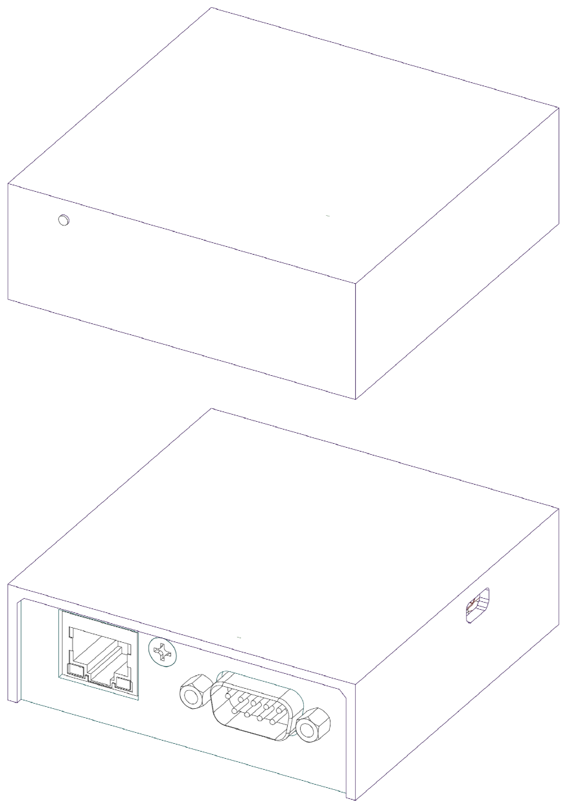
③
②
④
①
背面から：

①：電源ランプ（通電時に赤点灯）
②：LANコネクタ（RJ-45コネクタ）
③：RS-232Cコネクタ（DE-9コネクタ オス）
⑦
④：電源および設定用コネクタ（マイクロUSB Type-B）

３. 使用前の準備と使用方法

3.１. 使用前の準備
ArduNDを使用する前にはPCとUSB接続して本体設定の確認と設定をおこなうこと。特にMACアドレスはLAN内で一意なものであることをかならず確認・設定すること。
USB接続と設定方法の詳細は【４．USB接続による本体設定の方法】を参照。

3.２. 使用方法
ArduNDを装置に接続する際には、通電していない状態でND2xxのデータ転送用シリアルポートとシリアルケーブルで接続し、その後にLANケーブルを接続して、最後にUSBケーブルを接続して通電をおこなう。TCP/IP接続による現在値取得時には、USBケーブルは電源供給にしか用いていないので、いわゆる「充電専用USBケーブル」で構わない。供給する電源は「5V / 1A」以上とすること。
TCP/IP接続による制御の詳細は【５．TCP/IP接続による制御プロトコル】を参照。
ND2xxと接続するシリアルケーブルは、用いるコネクタや結線がND2xxの機種により異なる。以下にND221BとND287の場合のコネクタと結線を示す。詳細は各機種の取説を参照のこと。
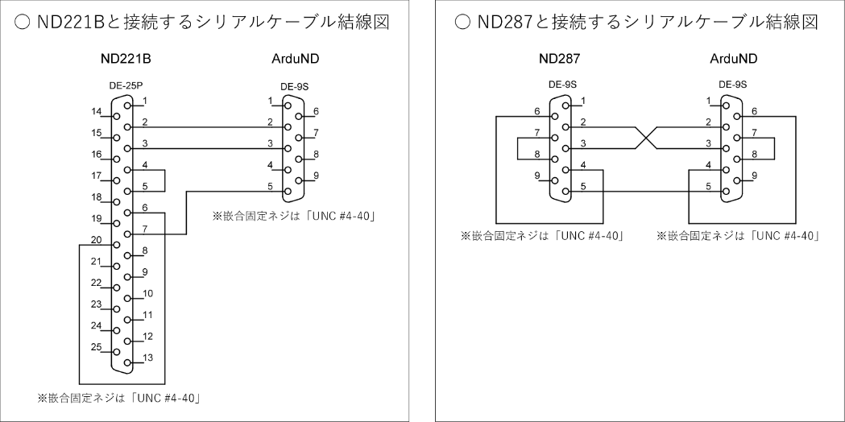

3.３. 使用の停止
ArduNDの使用を停止する場合には、最初にUSBケーブルを外して通電を切り、その後にLANケーブルを外して、最後にND2xxとのシリアルケーブルを取り外すこと。

4. USB接続による本体設定の方法

4.１. PCとのUSB接続
- ArduNDとPCを「データ通信用USBケーブル」で接続する。
- ArduNDの電源ランプが赤点灯するのを確認する。
- PCのデバイスマネージャを開き、【ポート(COMとLPT)】以下に「Arduino Leonardo」が認識されていることと、そのCOMポート番号を確認する（下図では3）。
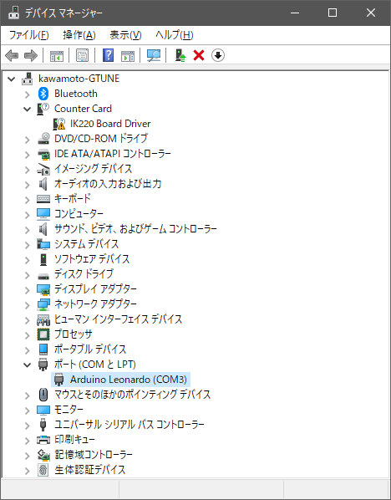
- Tera Term等のシリアル通信ソフトを起動し、上記COMポートに対してシリアル通信をおこなう。シリアルポートの設定は「ボー・レート：9600、データ：8ビット、パリティ：なし、ストップ：1ビット、フロー制御：なし」とする。改行コードは送受信ともに「CR+LF」とする。
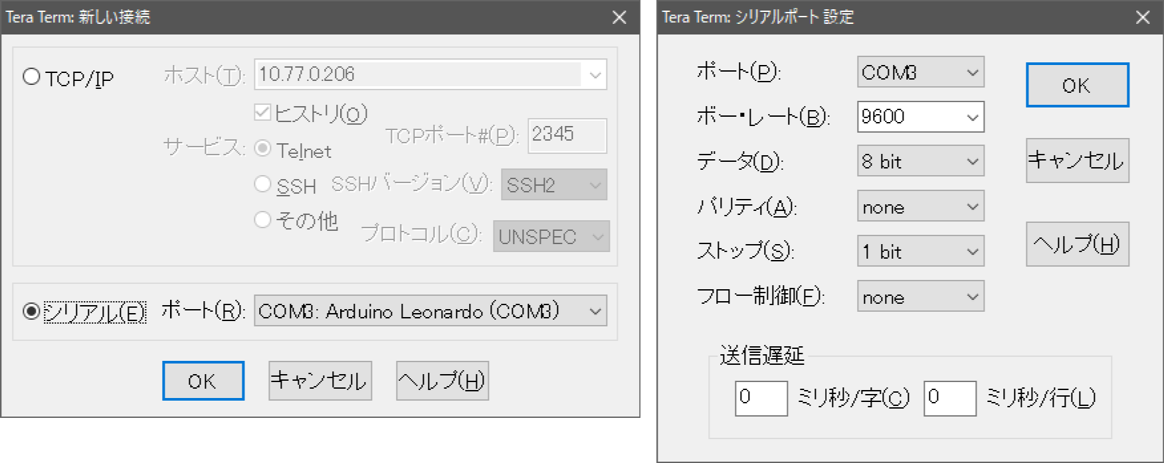

4.２. 本体設定のためのコマンド
前述したシリアル通信ソフトにて本体設定の確認と設定をおこなう。確認と設定をおこなうコマンドを以下に記す。コマンドはオプション含めて大文字小文字の識別をおこなわない。オプションはコマンドとは１つ以上の空白文字で区切ること。

?IPA
本体に設定されているIPアドレスを表示する。
!IPA
オプションで指定されたIPアドレスを本体に設定する。オプションの形式は「%d.%d.%d.%d」とする。
例： !IPA 192.168.0.1
?MAC
本体に設定されているMACアドレスを表示する。
!MAC
オプションで指定されたMACアドレスを本体に設定する。オプションの形式は「%02X:%02X:%02X:%02X:%02X:%02X」とする。
例： !MAC FE:FF:00:00:00:01
? || ?HELP || HELP
上述したコマンドの使用方法を表示する。

4.３. 本体設定の終了後
USB接続によるシリアル通信にて本体設定の確認と設定が終了したら、かならずArduNDからUSBケーブルを抜いて一度通電を切ること。上記コマンドによる設定は通電を切って再起動をおこなわないと有効にならない。

5. TCP/IP接続による制御プロトコル
ArduNDはTCPポート番号「7777」をリスンし、クライアントがTCP/IP接続してきた場合にND2xxで表示されている現在値を（後述する書式で）クライアントへ返す。接続してきた最初のクライアントとはTCP/IP接続がその後も維持され、以下に述べるコマンドを受け付ける。しかし２番目以降に接続してきたクライアントとは、現在値を返した後にTCP/IP接続をArduND側から切断・解放する。
ArduND・クライアント間の電文形式はASCIIテキストで、区切り文字はCR+LFである。使用できるコマンドを以下に記す。

~ || BYE || QUI || EXI
ArduNDとのTCP/IP接続をクライアント側から切断・解放する。
? || GET
ArduNDに表示されている現在値をクライアントへ返す。
返される現在値は以下の書式をもつ13文字のASCIIテキストである（※ ND2xxの状態によって末尾のCR+LFと数値の間に「=」等が数文字含まれることがある。その詳細は各機種の取説を参照）。
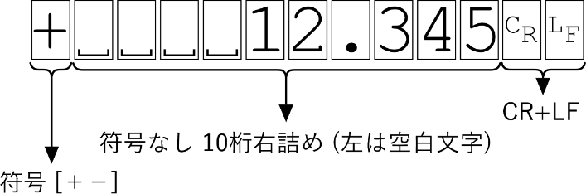

6. 使用上の注意
- ArduNDを通電して使用していると、本体（内部のイーサネット基板）が手で触れないほどではないが、触ると温かく感じる程度には熱を持つので、あまり通風の良くない箇所で使用するのは避けたほうが良い。
- ArduNDとND2xxのデータ転送用シリアルポートを接続するシリアルケーブルは、フロー制御用ピンアサイン等の関係から、市販のRS232Cケーブルは使用しないほうが望ましい（使用できるかもしれないし、使用できないかもしれない）。

7. 改訂履歴
2026-10-01：版1.1作成（ハードウェア仕様としてETH-574の採用を明記）
2022-11-10：版1.0作成

以上

